Fișă de lucru-Domeniul Științe
Ameliorare/recuperare

Prof.înv.preșc. Popa Anca
Liceul,,Prof.Bora Tit Liviu’’ Baru, jud. Hunedoara
Grupa Mijlocie
Formează mulțimi de obiecte de acelasi fel!
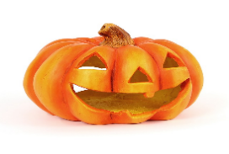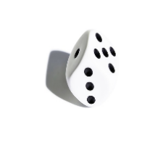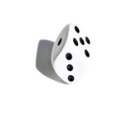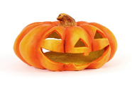

Găsește cifra corespunzătoare fiecărei mulțimi!
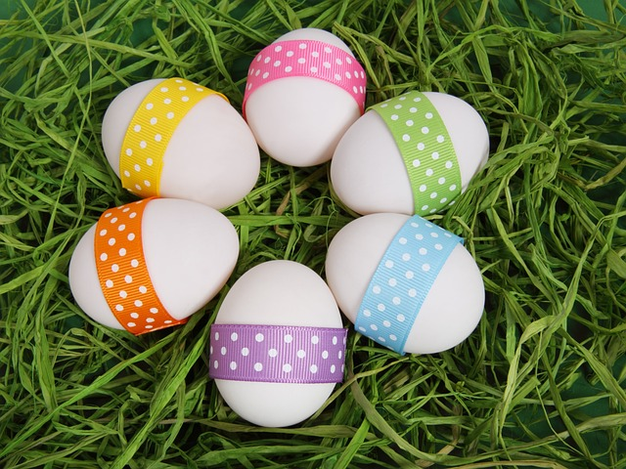
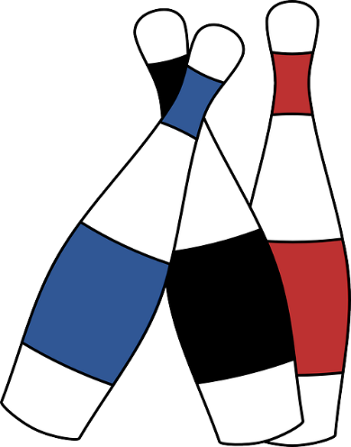

1 2 3 4 5
Continuă șirul cu încă doua elemente!


